**Môn học: Quản trị hệ cơ sở dữ liệu**

**Bài thực hành:**

**TỰ ĐỘNG HÓA**

**Nội dung (Lý thuyết ở chương 9):**

**Tham khảo: Chapter 8 – Sách Beginning SQL Server 2008 Administration**

**BÁO CÁO NỘI DUNG THỰC HÀNH**

Họ tên sinh viên:

Mã số sinh viên:

Lớp:

Số máy tính:

Ngày, buổi thực hành:

Các câu hỏi, bài thực hành: Sinh viên có thể trả lời bằng cách gõ văn bản hay chụp màn hình dán vào ngay tại sau mỗi câu hỏi

**Tạo Mail account, mail profile và chạy thử**

1. Tạo public mail profile tên Profile1, chứa 1mail account tên MSSV của SV làm bài (account mail thật nếu muốn thử gởi mail):
   1. Thao tác: chuột phải vào Database mail 🡪 Configuration 🡪 New profile 🡪 New mail account như hình sau: (các thông số server name và port number của các mail server là khác nhau, nếu chưa biết thì xem hướng dẫn trên hộp mail của mình cách config mail client)

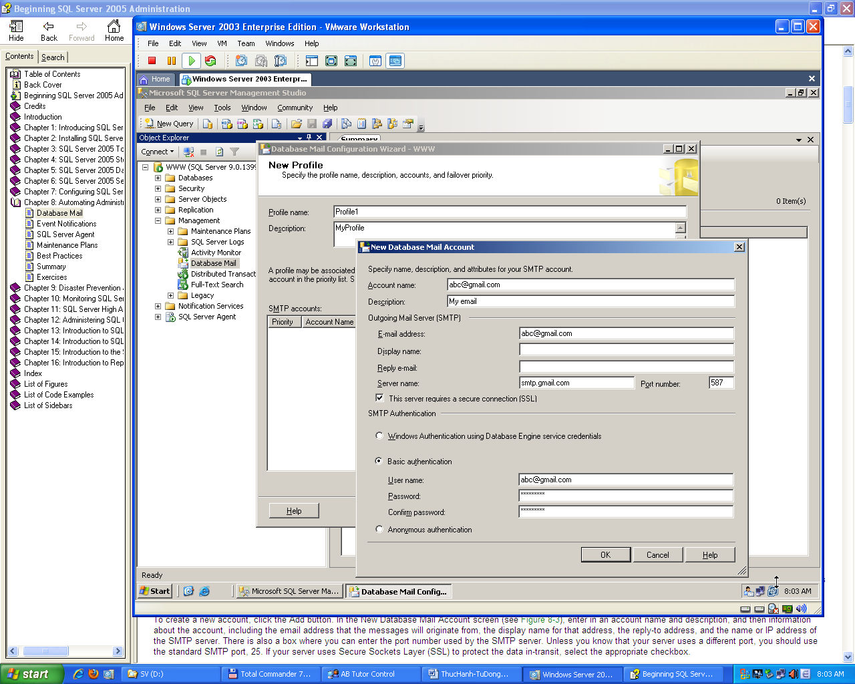

* 1. Sau khi tạo thành công mail account, thử Send test mail, rồi check hộp mail của người nhận xem có nhận được không. (Yêu cầu có mạng internet, nếu thất bại xem video hướng dẫn cách nhập các thông số của mail Yahoo và mail Gmail trên Youtube)

**Tạo Operator, Job, Schedule, Alert và chạy thử**

1. Tạo Operator:
   1. Tên: MSSV
   2. Email, Computer name: của SV
   3. Lịch trực:
      * + 1. Monday tới Friday: 08:00:00 AM - 23:59:59 PM
          2. Saturday: 12:00:00 AM (tức 0 giờ) - 21:59:59 PM
          3. Sunday: 06:00:00 AM - 22:59:59

Chụp hình các thao tác, sau khi tạo, vào lại chụp hình Property của Operator

**Tạo 3 Job sau, sau khi thực thi xong các job phải thông báo cho Operator trên bằng 2 phương tiện là Email, Net send.**

1. Tạo Job: tên MSSVJob1 chứa 1 jobstep
   1. Tạo CSDL abc
2. Tạo Job: tên MSSVJob2 chứa 1 jobstep
   1. Sao lưu CSDL abc
3. Tạo Job: tên MSSVJob3 chứa 2 jobstep
   1. Xóa CSDL abc
   2. Phục hồi CSDL abc

̣Chụp hình các thao tác, sau khi tạo, vào lại chụp hình Property của Job, chụp kết quả chạy Job

1. Tạo Schedule tên MSSVLichSaoLuu cho job MSSVJob2 để sao lưu CSDL abc vào 01:00 AM hàng ngày trừ thứ 7 và chủ nhật

̣Chụp hình các thao tác, sau khi tạo, vào lại chụp hình Property của Schedule

1. Tạo Alert: tên Alert1, loại SQL Server Performance condition.
   1. CSDL AdventureWorks
   2. Điều kiện cảnh báo khi DataFile Size >80000KB
   3. Khi có ĐK phát sinh thì Alert sẽ gởi thông báo (email, net send) cho Operator MSSV và chạy 1 job mới tên MSSVJob4 để sao lưu CSDL Adventureworks

Chụp hình các thao tác, sau khi tạo vào lại chụp hình Property của Alert

1. Tạo Alert: tên MSSVAlert, loại SQL Server Event Alert.
   1. CSDL AdventureWorks
   2. Điều kiện “Alerts will be raised based on”: “Severity” (mức độ nghiêm trọng)
   3. Severity: “017: Insufficient Resources’ (không đủ tài nguyên)
   4. Khi có ĐK phát sinh thì Alert sẽ gởi thông báo cho Operator MSSV

Chụp hình các thao tác, sau khi tạo vào lại chụp hình Property của Alert